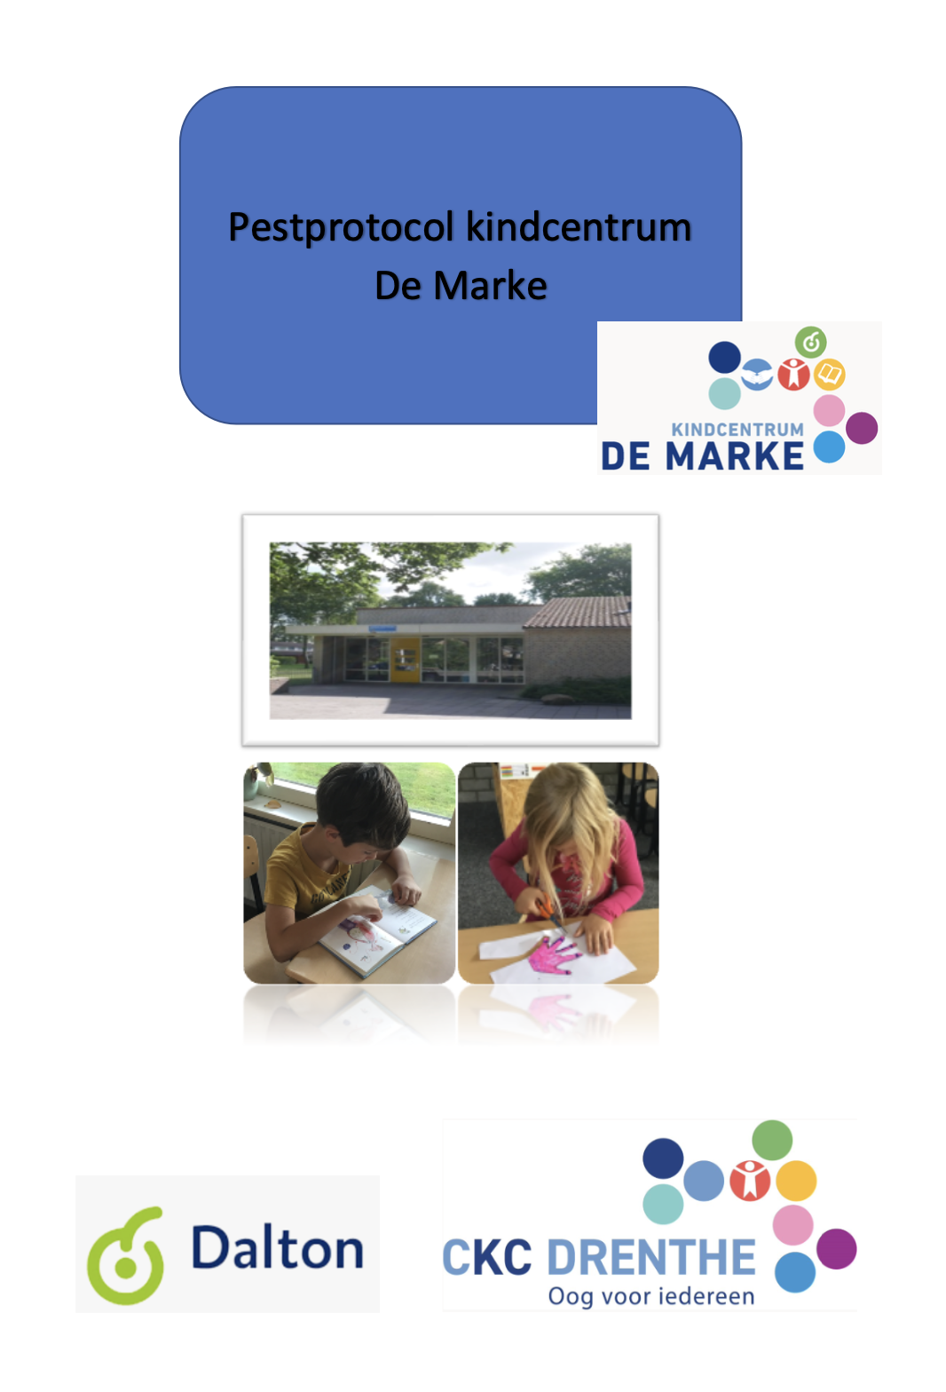
November 2022

Inhoudsopgave
1. Inleiding 3
Definitie pestgedrag: 3
Definitie van plagen 3
Hoe mensen pesten 3
1.1 Wat we van u verwachten 4
2. Preventief 5
2.1 Pedagogisch klimaat 5
2.2 Regels op school 6
3. Signaleren 6
Signaleringslijst voor leerkrachten. 6
3.1 Melding 7
4. Interventies 7
4.1 Het stoppen van de pester 7
4.2 De zwijgende middengroep mobiliseren 7
4.3 Hulp aan het slachtoffer 8
4.4 Informeren van de ouder(s), verzorger(s) 8
4.5 Het vastleggen van afspraken 8
4.6 Evaluatie van interventie(s) 8
5. Verantwoording 8

Inleiding

Door dit pestprotocol willen we als team van Kindcentrum De Marke pesten op het kindcentrum voorkomen en bestrijden. We zijn van mening dat een goed pedagogisch klimaat, met een beroep op de eigen verantwoordelijkheid van kinderen, veiligheid moet bieden aan alle kinderen. Binnen zo’n pedagogisch klimaat zal pesten minder snel de kop op steken. Een goed pedagogisch klimaat zal dus preventief werken.
Vanuit onze daltonvisie vinden we het belangrijk dat kinderen leren om zelf verantwoordelijk te zijn voor hun leren, maar ook voor hun gedrag. We willen ze leren om te zien naar de ander.

Op kindcentrum De Marke gaan we op een positieve manier met elkaar om. We hebben duidelijke afspraken. Een belangrijk uitgangspunt is daarbij dat we elkaar aanspreken op gedrag dat goed of niet goed is. Door de methodiek Taakspel in te zetten leren de kinderen wat gewenst en niet gewenst gedrag is en hoe je elkaar daarop kan aanspreken.

Dit protocol richt zich op zowel de echte als de virtuele wereld; ook digitaal pesten wordt via deze richtlijnen aangepakt.

In het document ‘Zo zijn onze manieren’ staan de afspraken die op De Marke gelden. Deze afspraken worden met de kinderen besproken. Iedereen weet hierdoor wat er van hem/haar wordt verwacht. *Voorstel om dit te vervangen voor het document onze afspraken.

Definitie pestgedrag:
Pesten is het systematisch uitoefenen van psychische- en/of fysieke mishandeling door een kind of een groep kinderen van een kind dat niet in staat is zichzelf te verdedigen.
- Systematisch.
- Ongelijk verdeelde macht.
- Psychische en fysieke schade.
- Niet weerbaar.

Definitie van plagen
- Er is sprake van een incident.
- Bijna of geheel gelijke macht.
- Geen blijvende schade.
- Wel voldoende weerbaar.

Hoe mensen pesten

Met woorden:
- Vernederen: “Hou jij onze handschoenen maar even vast, dat is toch het enige dat jij kunt”.
- Schelden: “Viezerik, vuurtoren, schele”.
- Dreigen: J”e vertelt het niet aan de meester, want dan pakken we je straks”.
- Belachelijk maken, uitlachen.
- Kinderen niet bij hun eigen naam noemen maar altijd bij een bijnaam.
- Gemene briefjes schrijven.

Lichamelijk:
- Trekken aan kleding, duwen, sjorren.
- Schoppen en slaan.
- Krabben, bijten en haren trekken.
- Met wapens: messen, stokken.

Door achtervolging enz.:
- Achternalopen, opjagen.
- In de val laten lopen, klemzetten.
- Opsluiten.

Door uitsluiting:
- Doodzwijgen: niet reageren op wat het kind doet of zegt, niet tegen hem/haar praten.
- Uitsluiten: het kind mag niet meedoen met spelletjes, niet meelopen naar huis, niet komen op een verjaardag.

Door stelen of vernielen van bezittingen:
- Afpakken van kledingstukken en andere spullen.
- Beschadigen van spullen: kliederen op boeken, schoppen en gooien met een schooltas, banden lek steken.

Door afpersing:
- Dwingen om geld of spullen af te geven.
- Dwingen om iets voor de pesters te doen: geld of snoep meenemen, een klus opknappen.

Wat we van u verwachten
Korte lijntjes en directe open communicatie tussen ouders en team zijn essentieel om pestgedrag aan te pakken. We hebben allemaal hetzelfde doel voor ogen: een goede schooltijd voor uw kind.
De korte lijntjes stimuleren we door onder andere vier oudergesprekken per jaar, door voor schooltijd zichtbaar te zijn in de gangen en groepen en door na schooltijd mee naar het hek te lopen. Momenten om even kort contact te hebben. We verwachten dat u hiervan ook gebruik maakt.

We vinden het belangrijk dat, als er iets is, u dit ook aan ons meldt. Dit doen we bij voorkeur op school en niet via telefoon of mail. Dit om de situatie goed met elkaar te kunnen bespreken.
De eerste lijn in zulke situaties is altijd de groepsleerkracht van uw kind. In de komende hoofdstukken kunt u lezen dat u ook altijd betrokken wordt als er een actie uitgevoerd wordt. Als u het gevoel heeft dat u niet gehoord wordt, dan kunt u bij de directeur terecht om samen naar een oplossing te zoeken.

In het woord ‘samen’ ligt ook de kern van de oplossing. Pesten is niet uitsluitend iets van school of thuis. Als we samen alert zijn en ons inzetten voor een goede sfeer dan zijn de verdere stappen in dit plan overbodig.

Preventief
Zoals genoemd willen door middel van een goed pedagogisch klimaat pesten voorkomen. We zijn hiermee op de volgende wijze bezig.

Pedagogisch klimaat
We hebben een aantal leefregels met elkaar afgesproken die bij de aanvang van ieder schooljaar opnieuw, in de zogenoemde ‘Gouden weken’, onder de aandacht van teamleden, kinderen en hun ouders worden gebracht. Deze afspraken komen onder andere terug in de lessen binnen de basisgroepen en staan in het pestprotocol. De leefregels hangen in de lokalen van de basisgroep.

Er is dagelijks een groepsmoment waarin er ruimte is om naar elkaar te kijken, te luisteren en te vertellen. Hierdoor ontstaat er begrip tussen leerlingen onderling. Dit moment draagt bij aan het voorkomen van of oplossen van ruzies en conflicten.

Op kindcentrum de Marke gaan we op een positieve manier met elkaar om. We hebben duidelijke afspraken. Een belangrijk uitgangspunt is daarbij dat we elkaar helpen om ons aan de regels te houden en samenwerken om dit te bereiken. We doen dit volgens de methodiek ‘Taakspel’. Door in de groepen met teams dit spel te spelen neemt ongewenst gedrag af, kunnen leerlingen beter en taakgericht werken en heerst er een prettige sfeer in de klas.

Naast het werken met Taakspel besteden wij in ons lesaanbod structureel aandacht aan de sociale vaardigheden met behulp van groep specifieke materialen die aandacht geven aan het behouden en verstevigen van de sociaal emotionele veiligheid van de kinderen. Daarnaast gebruiken we in elke groep Trefwoord waarin normen en waarden en omgang met elkaar centraal staat.
In basisgroep 1 bedden we doelen in binnen de thema’s hiervoor gebruiken we de leerlijnen van ons volgsysteem Parnassys en werken we waar nodig met de ‘Doos vol gevoelens’.
In basisgroep 2 gebruiken we werkvormen uit Grip op de groep.
In basisgroep 3 o.a. gesprekskaarten (eigenwijsjes, filosoferen met kinderen) en het kwaliteitenspel.

Tijdens de pauze zijn de eigen leerkrachten van de groep, in de vorm van pleinwacht, zichtbaar op het speelplein aanwezig. Hierdoor is er toezicht en is altijd een aanspreekpunt voor kinderen beschikbaar.

Regels op school
We onderscheiden drie soorten regels op school.

Schoolregels: Hier houdt iedereen zich gewoon aan, die zijn nodig om de organisatie als geheel goed draaiende te houden.

Organisatieregels: binnen de groep. Zo doen we dit, zo doen we dat, daar mag je zelf aankomen, dat is voor juf enz.

Maar in het kader van pesten zijn vooral de volgende belangrijk:
Omgangsregels: Aan het begin van het jaar stellen de medewerkers samen met de groep de geldende regels vast.
Houd daarbij de omgangsregels in je achterhoofd die in de schoolgids staan en die in het verleden samen met de ouder opgesteld zijn, maar laat die regels uit de groep zelf komen!
- Regels die van bovenaf door een leerkracht worden opgedragen worden minder gauw de regels van de leerlingen zelf, dan regels die ze zelf bedacht hebben samen met de leerkracht.
- Duidelijke regels bieden veiligheid
- Groepsregels vaak herhalen! Daar vaak een beroep op doen.
- Regels zoveel mogelijk positief formuleren.
- Om jezelf ook aan de afgesproken regels te kunnen houden (consequent zijn) kun je beter het aantal regels beperkt houden.

Een overzicht van de schoolregels staan in het document ‘zo zijn onze manieren’.
*Voorstel dit document te vervangen voor onze afspraken

Signaleren
Om pesten effectief aan te kunnen pakken is signalering essentieel. Deze signalering kan gebeuren door een leerkracht en/of pedagogisch medewerker die problematisch gedrag observeert. Het kan ook zijn dat door een andere betrokkene, zoals een medeleerling of ouder, zaken worden gemeld. Dit kan zowel bij de groepsleerkracht, de pedagogisch medewerker als bij anderen. Een melding kan eventueel ook gedaan worden bij de contactpersoon van school (zie onze schoolgids). Om adequaat te kunnen handelen is het essentieel dat de leerkracht van het slachtoffer spoedig op de hoogte wordt gebracht.

Signaleringslijst voor leerkrachten.
Waaraan herken je een kind dat gepest wordt:
- Het kind gaat niet graag naar school
- Schoolresultaten worden steeds slechter
- Het kind speelt niet graag buiten
- Bij het naar huis gaan blijft het kind in het lokaal hangen, of het gaat er juist als een speer vandoor
- Klachten over hoofdpijn, buikpijn
- De ouders merken dat het kind steeds minder durft en vaak bang is
- Het kind kan zich steeds slechter concentreren
- Somber, futloos of teruggetrokken gedrag
- Het kind geeft zelf aan dat het gepest wordt
- Faalangstig gedrag
- Vaak absent
- Alleen zijn, niet gekozen worden in de rij, bij gym
- Informatie van andere kinderen
- Agressief gedrag
- Uitslag Kindbegrip (voormalig ZIEN)
- Uitslag Leerling tevredenheidsonderzoek.

Melding
Iedere signalering/melding wordt door de groepsleerkracht en/of pedagogisch medewerker serieus genomen. Allereerst dient duidelijk te worden op welke wijze het pesten plaats vindt. Verdere oriëntatie hierop is vaak nodig. Dit doet de leerkracht en/of pedagogisch medewerker in overleg met de IB’er van het kindcentrum. Ook andere leerkrachten en/of pedagogisch medewerkers kunnen hierbij betrokken worden.
Als het een situatie betreft waarbij het gaat om leerlingen van het eigen kindcentrum wordt gekeken welke acties direct nodig zijn om het slachtoffer te beschermen. Je kunt hierbij denken aan:
- Andere plek in de groep
- Afspraken over de pauzes
- Aanpassing van groepssamenstelling bij opdrachten.

In deze situaties worden ook de overige teamleden geïnformeerd zodat iedereen op de hoogte is. Als de situatie in kaart is gebracht kan overgegaan worden tot de juiste interventies.

Interventies
Interventies zijn gericht op alle betrokkenen bij het pesten en zijn daarom te verdelen in de volgende aandachtspunten.

Het stoppen van de pester
Bijvoorbeeld door:
- Gesprek over bewustwording en de oorzaak waarom er gepest wordt
- Excuusbrief schrijven
- Boekje laten lezen over pesten en daar een verslag over laten maken
- SOVA-training
- Pester na schooltijd vasthouden zodat de gepeste veilig naar huis kan
- Benoemen waarom pesten zo erg is.

De zwijgende middengroep mobiliseren
Bijvoorbeeld door:
- Door een actuele les of activiteit.
- Door een kringgesprek of een groepsgesprek.
- Laat kinderen vertellen wie er wat gezien heeft, de zwijgende middengroep moet een sprekende middengroep worden. Het is wel belangrijk dat het kind dat gepest wordt weet dat dit gebeurt, zodat het zich niet ongemakkelijk voelt.
- Eventueel uitspelen (=ervaren)
- Hernieuwde aandacht voor de regels.

Hulp aan het slachtoffer
Bijvoorbeeld door:
- Het kind niet in de groep extra aandacht geven.
- Regelmatig gesprekjes 1 op 1
- Een geheimschrift aanleggen.
- Het slachtoffer moet merken dat er iets aan gedaan wordt.
- Groepsproces goed begeleiden

Informeren van de ouder(s), verzorger(s)
- Het is belangrijk dat ouders weten wat er op school speelt.
- Als je een klein groepje ouders uitnodigt, van de kinderen waar het om gaat, dan goed duidelijk maken waarom de avond is.
Duidelijk afspreken: we zeggen alles, laten elkaar in waarde en praten er achteraf niet over door.

Het vastleggen van afspraken
Op het moment dat er een melding gedaan wordt is het belangrijk dat het proces goed gevolgd wordt en dat terug gekeken kan worden op de stappen die gezet zijn. Daarom wordt iedere stap vastgelegd in het leerling document in het leerlingvolgsysteem (Parnassys).

Evaluatie van interventie(s)
De vastgelegde activiteiten en afspraken worden geëvalueerd met de betrokkenen en binnen het schoolteam. Indien nodig worden vervolgafspraken en nieuwe maatregelen besproken en gepland, vooral wanneer gedragsverandering niet voldoende heeft plaatsgevonden. In dit laatste geval wordt een vervolgtraject ingezet.

Verantwoording
Dit beleidsplan is opgesteld door het team van kindcentrum De Marke.
Dit onderwerp komt regelmatig terug op de teamvergaderingen en het plan wordt jaarlijks geëvalueerd en zo nodig aangepast.

November 2022

